公益財団法人 日韓文化交流基金 招聘フェローシップ 受入承諾書フォーム
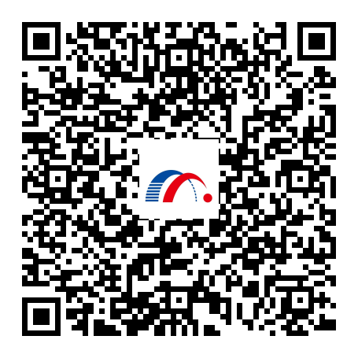
以下の内容をご記入の上、次のURLにあります専用フォームから、この書類をお送りください。
https://x.gd/vz1nf こちらの二次元コードからも接続できます→

問い合わせ先：公益財団法人日韓文化交流基金 フェローシップ担当 fellowship@jkcf.or.jp
受付番号
申請者本人に発給された番号を確認していただき、記入願います

受入承諾書

研究協力者の情報
お名前
ご所属
職位
連絡先メールアドレス
連絡先電話番号

申請者の情報
氏名
所属
職位
連絡先メールアドレス
研究テーマ
受入期間 |  | ～
申請者の期間中の
ステータス
 | 「訪問研究員」など、貴機関の規定による名称があれば、ご記入願います。

上記の「公益財団法人 日韓文化交流基金 招聘フェローシップ」申請者が採用された

場合には、当人が研究協力者として、研究遂行にあたっての助言や便宜の供与等の支援を

行うことを承諾いたします。

日付 | ご署名  （電子署名可）

